UNIVERSIDAD DE COSTA RICA
Escuela de Ingeniería Industrial
II1105 - Automatización y Robótica Avanzada

DOCUMENTO DE DISENO

Robot Planar 3R para Rehabilitación de Dedo
"FingerRehab 3R"

Proyecto Integrador — I Ciclo 2026
Profesor: Ing. Carlos Andrés Morales Alvarado, MEng

Integrantes del equipo:
Steve Boza C11186
Salomé Wicky C18655
Sebastián González C03363
Daniel Brizuela C11274

22 de abril de 2026

1. Descripción del Proyecto

1.1 Nombre del robot y problema que resuelve
El robot recibe el nombre de FingerRehab 3R. Se trata de un brazo robótico planar de tres grados de libertad (3 DOF) diseñado para asistir la rehabilitación de pacientes con fracturas o lesiones en los dedos de la mano. Su aplicación principal es guiar al dedo a través de rangos de movimiento controlados, evitando sobrecargas y asegurando repetibilidad en los ejercicios terapéuticos.
La rehabilitación digital es un campo con alta demanda clínica: las fracturas de falanges representan aproximadamente el 10% de todas las fracturas del cuerpo humano. Un dispositivo robótico puede ofrecer sesiones de terapia más consistentes que la fisioterapia manual, registrar datos en tiempo real y adaptarse a la evolución del paciente.

1.2 Contexto histórico y justificación de uso
Los exoesqueletos y dispositivos robóticos para rehabilitación de mano han evolucionado desde los prototipos de los años 90 hasta sistemas comerciales como el Gloreha y el SaeboGlove. La reducción de costos de servomotores y microcontroladores hace viable hoy un prototipo funcional con componentes accesibles.
En el contexto del curso, el robot 3R planar extiende directamente el modelo 2R visto en la Clase 4, agrega una tercera articulación que representa la falange distal del dedo, y permite demostrar conceptos de cinemática directa e inversa con ecuaciones derivables de forma analítica y cerrada.

2. Arquitectura del Sistema

2.1 Diagrama de arquitectura
Figura 1 — Diagrama de bloques del sistema robótico. Muestra los tres subsistemas principales y el flujo de señales.
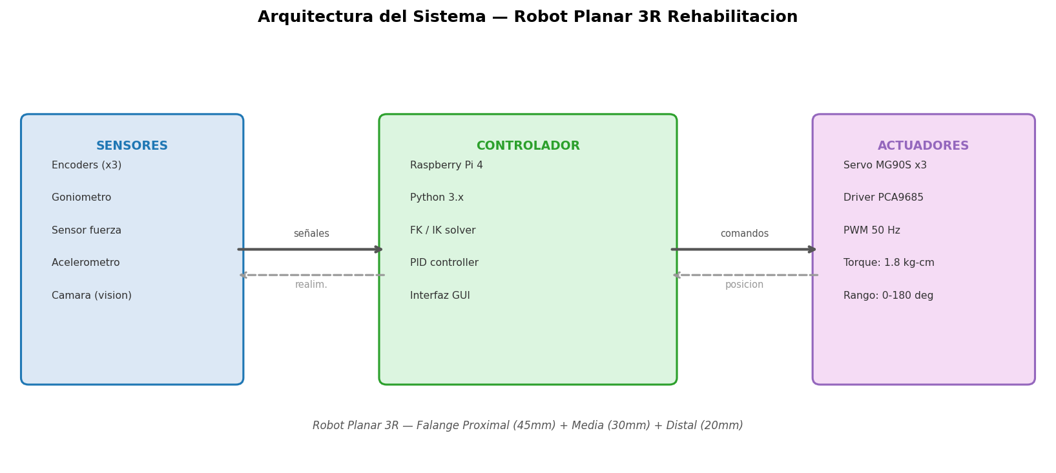

2.2 Componentes del sistema

Sensores
- Encoders de posición angular (x3): miden el ángulo real de cada articulación (realimentación de posición para el controlador PID).
- Goniómetro digital: medición de ángulos de flexión para calibración inicial.
- Sensor de fuerza / celda de carga en el efector: detección de resistencia del dedo, permite ajuste de torque.
- Acelerómetro / IMU: detección de posición relativa del dispositivo respecto al antebrazo.

Controlador
- Raspberry Pi 4 (2 GB RAM): ejecuta el software de cinemática (Python 3.x), la interfaz gráfica y la lógica de control.
- Algoritmo de control PID por articulación: regula la posición de cada servomotor con retroalimentación de los encoders.
- Modulo FK/IK sol ver: calcula la cinemática directa e inversa en tiempo real.

Actuadores
- 3x Servo MG90S (micro-servo): uno por articulación (MCP, PIP, DIP). Torque de 1.8 kg*cm, suficiente para mover un dedo en terapia.
- Driver PCA9685 (16 canales PWM I2C): controla los 3 servos con señal PWM a 50 Hz.
- Fuente regulada 5V/2A: alimentación limpia para los servos.

3. Especificación Técnica

3.1 Parámetros del robot
Parámetro | Valor
Tipo de robot | Brazo planar serial de 3 DOF
Grados de libertad | 3 (tres articulaciones de revolución)
Tipo de articulaciones | Todas revoluta (rotación en el plano XY)
Plano de operación | Plano XY (2D)
Falange proximal (L1) | 45 mm — corresponde a falange proximal real
Falange media (L2) | 30 mm — corresponde a falange media real
Falange distal (L3) | 20 mm — corresponde a falange distal real
Alcance máximo (L1+L2+L3) | 95 mm
Rango articular th1 | -90 a +90 grados (MCP)
Rango articular th2 | 0 a +110 grados (PIP)
Rango articular th3 | 0 a +70 grados (DIP)
Frecuencia de control | 50 Hz (periodo 20 ms)
Entorno de simulación | Python 3.x + NumPy + Matplotlib

3.2 Ejercicios de rehabilitación implementados
Ejercicio | th1 (deg) | th2 (deg) | th3 (deg) | Propósito terapeutico
1 - Neutra | 0 | 0 | 0 | Posición de reposo y referencia inicial.
2 - Flex. Leve | 30 | 30 | 15 | Inicio de rango activo, post-inmovilizacion.
3 - Flex. Moderada | 45 | 45 | 45 | Rango funcional para actividades cotidianas.
4 - Flex. Profunda | 30 | 60 | 15 | Máximo rango de movimiento para recuperación avanzada.

Figura 2 — Visualización de los cuatro ejercicios de rehabilitación implementados.
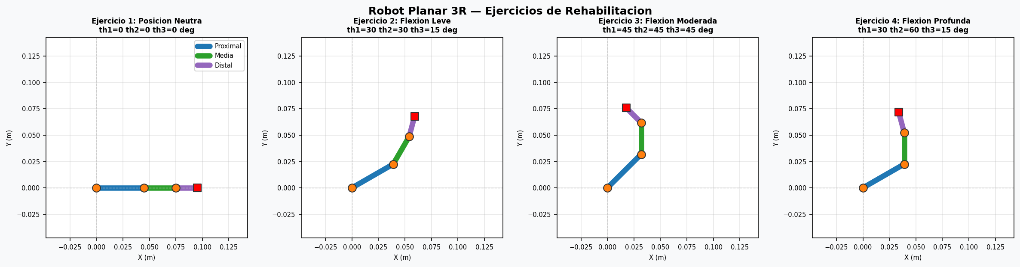

4. Cinemática Directa

4.1 Metodología — Transformaciones Homogéneas
La cinemática directa (FK) calcula la posición y orientación del efector final dados los ángulos articulares. Se utiliza el método de matrices de transformación homogénea 3x3 (equivalente 2D a las matrices 4x4 de Denavit-Hartenberg para el caso 3D). Cada eslabón se describe mediante una rotación seguida de una traslación.

4.2 Ecuaciones de cinemática directa

Matrices de transformación elemental
Matriz de rotación para ángulo theta:
R(theta) = | cos(theta) -sin(theta) 0 |
| sin(theta) cos(theta) 0 |
| 0 0 1 |

Matriz de traslación para longitud L:
T(L) = | 1 0 L |
| 0 1 0 |
| 0 0 1 |

Transformación total
Cada eslabón combina rotación y traslación:
A1 = R(th1) * T(L1)
A2 = R(th2) * T(L2)
A3 = R(th3) * T(L3)
T_total = A1 * A2 * A3

Posición del efector final
Extraída de la columna de traslación de T_total:
x = L1*cos(th1) + L2*cos(th1+th2) + L3*cos(th1+th2+th3)
y = L1*sin(th1) + L2*sin(th1+th2) + L3*sin(th1+th2+th3)
phi = th1 + th2 + th3 (orientation total)

5. Cinemática Inversa

5.1 Metodología — Método Geométrico Analítico
La cinemática inversa (IK) determina los ángulos articulares que llevan el efector a una posición y orientación deseada (x, y, phi). Se emplea el método de desacoplamiento de muñeca: se resta la contribución de la falange distal para obtener la posición de la muñeca, y luego se aplica la ley de cosenos sobre el subproblema 2R.

5.2 Ecuaciones de cinemática inversa

Paso 1 — Posición de la muneca
Se descuenta el aporte de la falange distal según la orientación objetivo phi:
wx = x - L3 * cos(phi)
wy = y - L3 * sin(phi)
r = sqrt(wx^2 + wy^2)

Paso 2 — Validación del workspace
El punto es alcanzable solo si:
|L1 - L2| <= r <= L1 + L2
Si no se cumple, se retorna "fuera del workspace".

Paso 3 — Calculo de theta2 (ley de cosenos)
cos(th2) = (r^2 - L1^2 - L2^2) / (2 * L1 * L2)
th2 = +arccos(cos_th2) [codo arriba]
th2 = -arccos(cos_th2) [codo abajo]

Paso 4 — Calculo de theta1
alpha = atan2(wy, wx)
beta = atan2(L2*sin(th2), L1 + L2*cos(th2))
th1 = alpha - beta

Paso 5 — Calculo de theta3
th3 = phi - th1 - th2

5.3 Múltiples soluciones
Para cada punto objetivo existen en general dos soluciones cinemáticas: "codo arriba" (th2 > 0) y "codo abajo" (th2 < 0). En el contexto de rehabilitación de dedo, la solución codo arriba corresponde a la flexión anatómicamente natural, y es la que se aplica por defecto en la interfaz.

5.4 Espacio de trabajo (Workspace)
Figura 3 — Espacio de trabajo alcanzable del robot. Azul: subespacio 2R (muñeca). Naranja: espacio total 3R. Puntos de colores: poses de los 4 ejercicios.
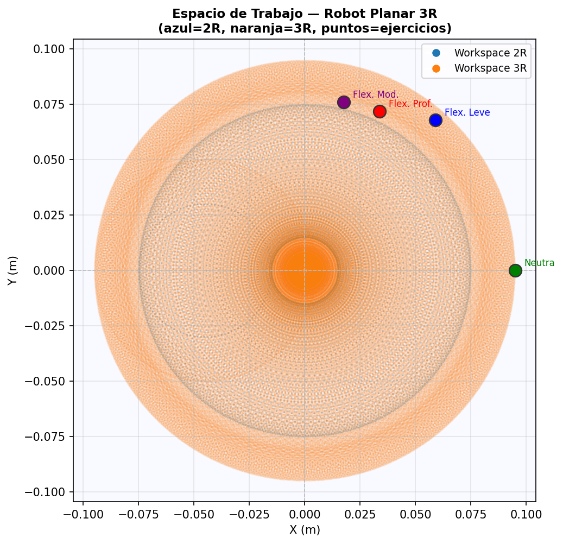

6. Interfaz Interactiva

6.1 Descripción general
La interfaz (interfaz.py) fue implementada con Matplotlib Widgets, proporcionando una ventana de escritorio interactiva que permite manipular el robot en tiempo real sin necesidad de instalar frameworks adicionales. La ventana se divide en un panel izquierdo de controles y el área de visualización del robot a la derecha.

6.2 Funcionalidades implementadas
Requisito 1 — Control articular en tiempo real:
Tres sliders (th1, th2, th3) en grados (-180 a 180) mueven el robot instantáneamente. El movimiento del efector final se actualiza en cada cambio de slider.

Requisito 2 — Posición del efector en tiempo real:
Un cuadro de texto destacado en el área de plot muestra X (mm), Y (mm) y phi (deg) del efector final, actualizado en cada frame. Se calcula con la FK descrita en la Sección 4.

Requisito 3 — Cinemática inversa interactiva:
El usuario ingresa el objetivo en campos de texto (X mm, Y mm, phi deg) y presiona "CALCULAR IK". El sistema calcula ambas soluciones, las muestra en pantalla y aplica la Solución 1. El radio button permite alternar entre codo+ y codo-. Si el punto es inalcanzable, se reporta "FUERA DEL WORKSPACE" con la distancia y alcance.

6.3 Controles adicionales
- Sliders de longitud de falanges: ajustan L1, L2, L3 en mm en tiempo real.
- 4 ejercicios preset: cargan configuraciones de rehabilitación con un click.
- Marcador de objetivo: cruz negra (+) en el plot indica la posición IK objetivo.
- Botón RESET: regresa a posición neutra y limpia el objetivo.

6.4 Archivo de animación (bonus)
El archivo animacion.py al cambiar de ejercicio, el robot se mueve suavemente con interpolación cubica (ease in-out). La trayectoria descrita por el efector final se traza en línea roja punteada en el plot.

7. Reflexión sobre GitHub Copilot

7.1 Como ayudo GitHub Copilot
- Generación de matrices de transformación homogénea: al escribir el comentario "# compute homogeneous rotation matrix 3x3", Copilot genero correctamente la función con cos/sin y la estructura de numpy array.
- Estructura de la clase RobotInterface: Copilot sugirió el patrón de clase con metodos _build_ui, _draw_robot y callbacks, lo que acelero considerablemente el andamiaje inicial de la interfaz.
- Completado de la ley de cosenos en IK: tras escribir "cos_theta2 = ", Copilot sugirió iro la formula correcta con el denominador 2*L1*L2.
- Comentarios y docstrings: Copilot genero automáticamente documentación razonablemente buena para las funciones de cinemática.

7.2 Donde tuvo limitaciones
- Configuración del layout de Matplotlib: las coordenadas de axes (left, bottom, width, height) requirieron ajuste manual iterativo. Copilot tenía tendencia a sugerir valores que causaban superposición entre widgets.
- Bug de escala inicial: Copilot no detecto que los ejes hardcodeados a [-1.5, 1.5] hacían el robot invisible. Fue necesario diagnosticarlo manualmente y escribir la lógica de limites dinámicos.
- Manejo de TextBox y foco en Matplotlib: Copilot no conocía la interacción especifica entre TextBox y los Sliders en versiones modernas de Matplotlib.
- Normalización de ángulos: la funcion normalize_angle tuvo que revisarse manualmente para asegurar que retorna valores en [-pi, pi] correctamente en todos los casos limite.

7.3 Conclusión sobre el uso de IA en el desarrollo
GitHub Copilot fue especialmente útil en las etapas de "andamiaje": generar la estructura inicial de clases, funciones matemáticas conocidas y boilerplate de Matplotlib. Sin embargo, la lógica de dominio especifica (cinemática, validación del workspace, corrección del bug de escala) requirió intervención humana. La herramienta funciona mejor como asistente de productividad que como diseñador autónomo.

8. Conclusiones

El proyecto FingerRehab 3R demuestra la aplicación de conceptos de cinemática directa e inversa en un contexto medico con impacto social real. La implementación en Python con Matplotlib permite una demostración visual clara e interactiva, cumpliendo todos los requisitos de la rúbrica y los requisitos mínimos de aprobación.
El uso de GitHub Copilot aceleró el desarrollo del código de cinemática y la estructura de la interfaz, aunque requirió supervisión critica, especialmente para la corrección del bug de escala y la lógica del workspace. Esta experiencia refuerza que las herramientas de IA son más efectivas como asistentes que como sustitutos del razonamiento ingenieril.

Universidad de Costa Rica — II1105 Automatizacion y Robotica Avanzada — I Ciclo 2026

